**令和６年度第２学年２学期　数学　期末テスト問題**

2年（　　　）番　氏名（　　　　　　　　　　）

答えはすべて解答用紙にわかりやすく記入すること。

**１** 次の問に答えなさい。【知識・技能】

　(1)　次の計算をしなさい。

①　-7×(－8) 　②　８ａ－ｂ－７ａ＋２ｂ　　　③(ｘ＋7)－3(2ｘ－1)

④　(－２ａ)２ 　　　⑤　８ｘ2÷ｘ

(2)　次の等式を、【　】内の文字について解きなさい。

　　①　ｘ＋３ｙ＝－２　【ｘ】　　②　　２ｘ－３ｙ＝６　【ｙ】　③Ｓ＝２(ａ＋ｂ)　【ａ】

(3)　次の連立方程式を解きなさい。

① $\left\{\begin{aligned}3x-2y＝ 1 \\ 6x-5y＝-2\end{aligned}\right.$　　　　　　　　　② $\left\{\begin{aligned}y＝2x+3 \\ y＝6x-1\end{aligned}\right.$

**２**　一次関数ｙ＝－２ｘ＋３について、次の問いに答えなさい。【知識・技能】

(1)　グラフの傾きと切片を求めなさい。

(2)　ｘの増加量が３のときのｙの増加量を求めなさい。

(3)　ｙ＝９ のときのｘの値を求めなさい。

**３** グラフが次のようになる一次関数の式を，それぞれ求めなさい。【知識・技能】

(1)　直線*y*＝2*x*－3に平行で，点(2，2)を通る直線

(2)　2点(4，－4)，（6，－3）を通る直線

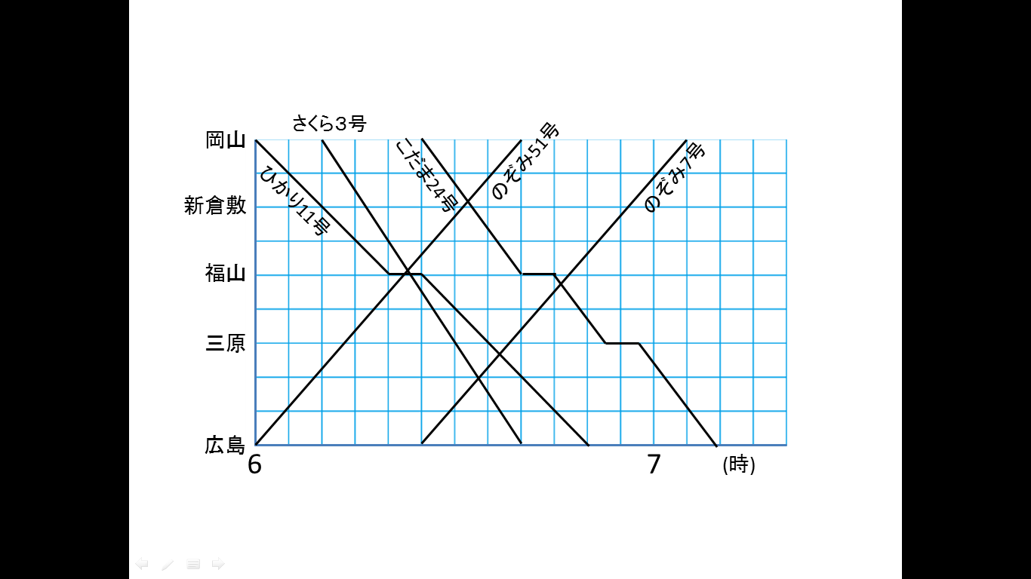**４**下のグラフは、ある年の山陽新幹線の岡山―広島間の運行表です。この表を見て、次の問いに答えなさい。【知識・技能】

(1)　この運行表のことを何といいますか。

次のア～エより選び記号で答えなさい。

　ア　ダイヤモンド　　イ　ダイヤグラフ

　ウ　ダイヤグラム　　エ　ダイワハウス

(2)　のぞみ51号が広島から岡山に着く

のは何時何分ですか。

(3)　岡山－広島間でこだま24号は、福山駅で何分停車しますか。

(4)　のぞみ7号は、広島から岡山に行くまでに下りの新幹線と何回すれ違いますか。

(5)　後から来た新幹線に途中で追い越される新幹線はどれですか。

(6)　最も早い新幹線はどれですか。

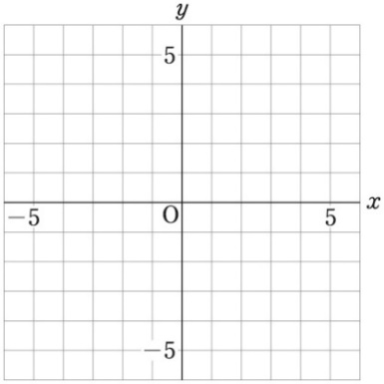**５**　次の一次関数のグラフをかきなさい。【知識・技能】

(1)　ｙ＝ｘ－３

(2)　２ｘ＋ｙ＝４

(3)　ｙ＝ｘ＋１

(4)　２ｘ＝－８

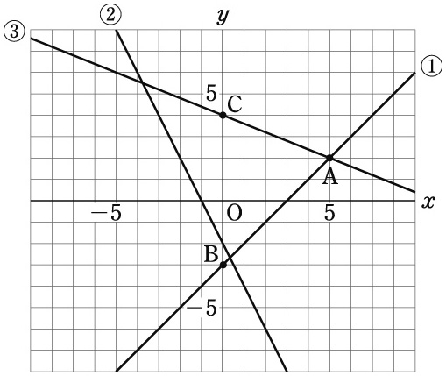

**６**　右の図の直線①～③は，それぞれ，ある一次関数のグラフです。これらの直線について，次の問いに答えなさい。【思考・判断・表現】

(1)　これらの関数の式を求めなさい。

(2)　直線①と直線②の交点の座標を求めなさい。

(3)　△ＡＢＣの面積を求めなさい。

**７**　下の図のような長方形ＡＢＣＤがある。点Ｐはこの周上をＡを出発して、Ｄまで1秒間に２ｃｍの速さで動く。点ＰがＡを出発してｘ秒後の△ＡＰＤの面積をｙｃｍ2として、次の問いに答えなさい。【思考・判断・表現】

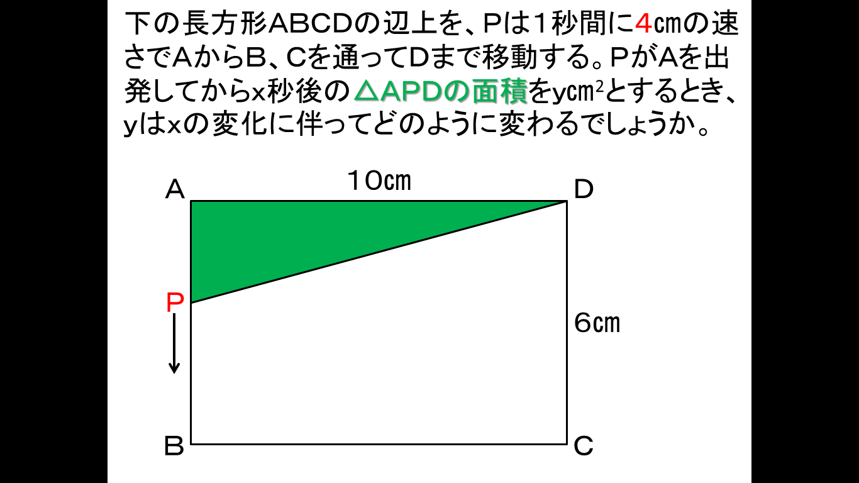(1)　点ＰがＡＢ上を動くとき、ｙをｘの式で表しなさい。　　また、ｘの変域も求めなさい。

(2)　点ＰがＢＣ上を動くとき、ｙをｘの式で表しなさい。また、ｘの変域も求めなさい。

(3)　点ＰがＣＤ上を動くとき、ｙをｘの式で表しなさい。また、ｘの変域も求めなさい。

(4)　点ＰがＡからＤまで動くときのｘとｙの関係をグラフに表しなさい。

(5)　△ＡＰＤの面積が25㎝2になるのは、点ＰがＡを出発してから何秒後ですか。

**８**　次の①～⑩にあてはまると思われる語句や数をかきなさい。【知識・技能】

ℓ

(1)　右の図で∠*a*と∠eの位置にある角を（　①　）という。

a

d

c

(2)　右の図で∠bと∠hの位置にある角を（　②　）という。

b

(3)　右の図で∠eと∠gの位置にある角を（　③　）という。

(4)　右の図で ℓ// m のとき，∠b と等しい角は（　④　）の３つです。

g

e

h

(5)　右の図のような三角形を(　⑤　)三角形という。

f

m

(6)　ｎ角形の外角の和は（　⑥　）である。

(7)　正十角形の内角の和は(　⑦　)で、一つの外角の大きさは（　⑧　）である。

(8)　内角の和が２３４０°となる正多角形の１つの内角は(　⑨　)である。

(9)　１つの外角が４０°の正多角形は正（　⑩　）角形である。